**1. Загрузка данных.**

Загрузка данных осуществляется в окне загрузка данных. При нажатии на один из элементов списка в рабочем поле справа появляется 2 кнопки: 1. Выбрать данные – при нажатии данные кнопки выпадает окно с возможностью выбора данных из памяти ПК. ГИС загружаются в формате LAS (используется библиотека Lasio). Кнопка «Оценить качество данных» на данном этапе не активна, но она присутствует.

При нажатии кнопки «Керн» также выпадает 2 окна одноименных с «Гис».

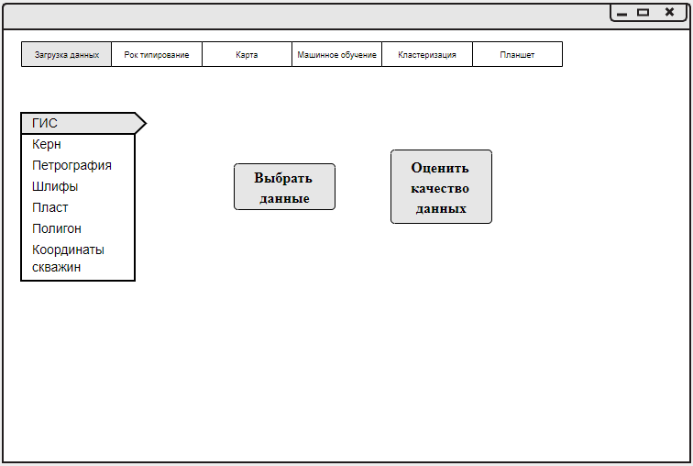

Рисунок

При нажатии кнопки «Керн» также выпадает 2 окна одноименных с «Гис».

Формат загрузки данных – шаблон Excel «Исходные данные». Таблица содержит в себе листы, которые содержат информацию для каждой скважины (имя скважины = имя листа). Набор параметров един для всех скважин.

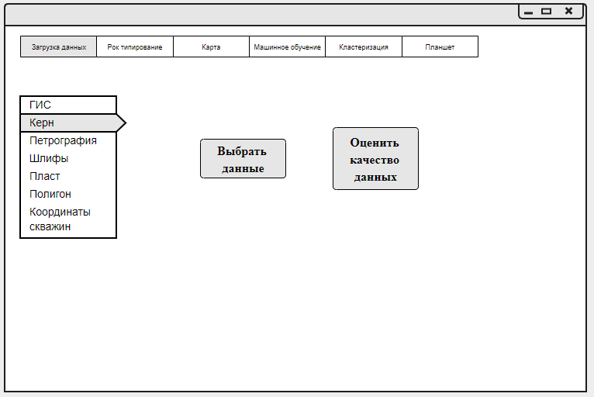

Рисунок

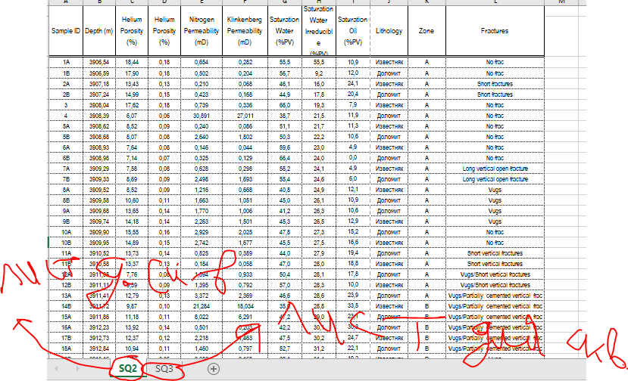

Рисунок

**2. Вкладка «Рок типирование»**

Вкладка «Рок типирование» содержит в левой части список методов. При нажатии на каждый метод справа открывается окно с набором графиков для каждого метода.

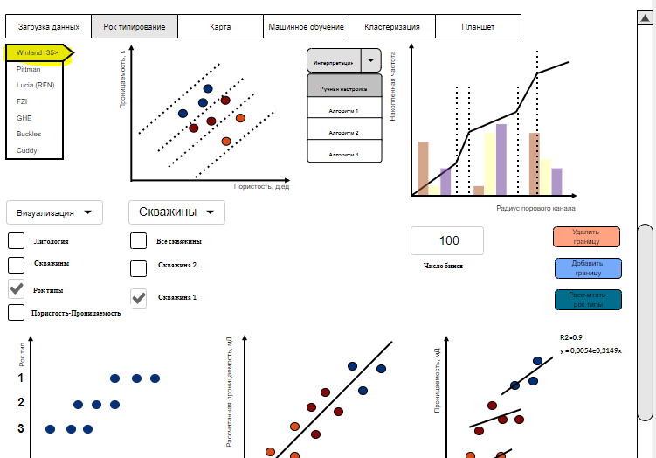

Рисунок

**Метод Winland**

**1. Расчет параметра R35.**

Используем в качестве входных параметров значения «Helium Porosity», «Nitrogen Permeability(mD)» из исходной таблицы.

Ищем значение «R35 Winland» по формуле «R35 Winland» =  
10^(0,732+0,588*LOG(«Nitrogen Permeability(mD)»)-0,865*LOG(«Helium Porosity»)) для каждой пары значений «Helium Porosity» - «Nitrogen Permeability(mD)». (Рисунок)

**2. Построение диагностического графика**

Далее берем значения из R35 Winland (Рис. 1) и подаем на вход в код python на рисунке. Строим на одном графике одновременно гистограмму и Cumulative distribution Function (у графика должна быть двойная ось y).

Рисунок 1

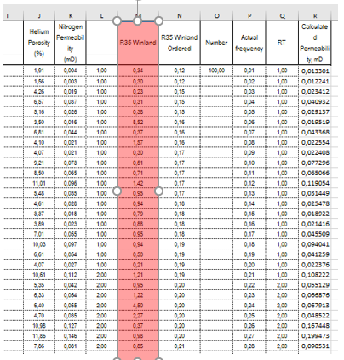

Рисунок

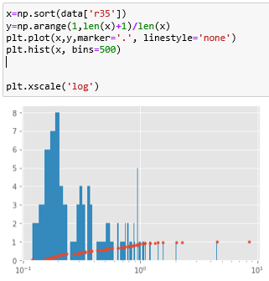

Рисунок.

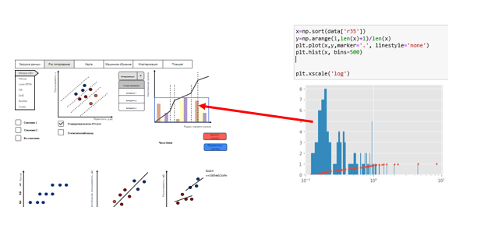

Рисунок.

**3. Определение границ рок типов**

Далее при нажатии на кнопку «Добавить границу» пользователь может самостоятельно выставлять границы (показаны пунктирной линией) на крайнем правом графике (Рисунок). Курсор меняет свой вид на другой (не стрелка. Пользователь будет понимать, что он находится в режиме редактирования).

При нажатии на кнопку «Удалить границу» пользователь может удалить некоторые границы. Курсор меняет свой вид на другой (например, красный крест. Пользователь будет понимать, что он находится в режиме редактирования).

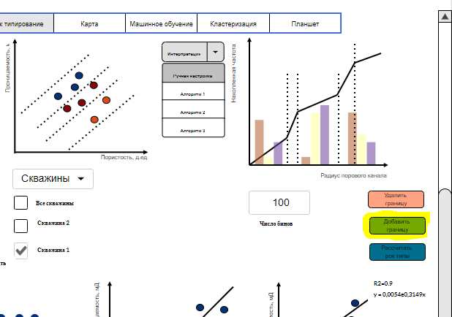

Рисунок .

После выставления границ они автоматически записываются таблицу, выделенную желтым (Рисунок). Данные границы позволяют установить диапазоны значений для различных рок типов.

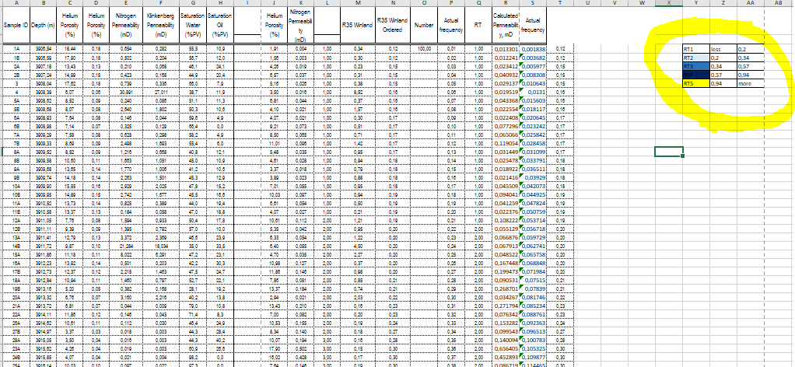

**4. Расчет рок типов**

После того как пользователь расставил границы он нажимает кнопку «Рассчитать рок типы» (Рисунок).

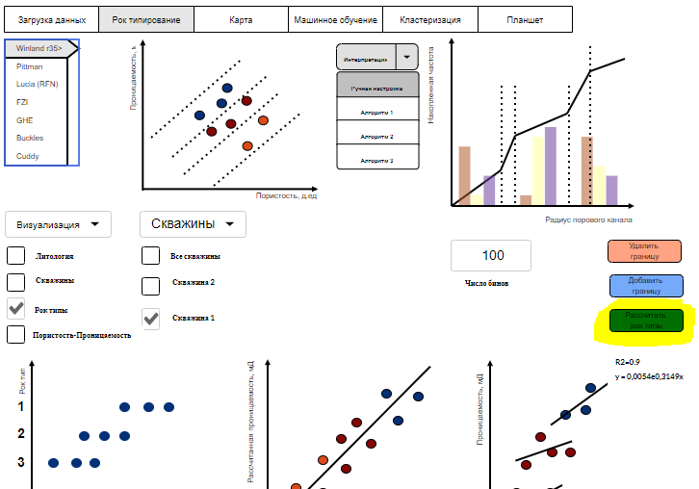

Далее каждое значение из колонки «R35 Winland» сравнивается с диапазоном границ рок типов. Если значение «R35 Winland» попадает в диапазон, то для данного образца присваивается код рок типа, например «1».

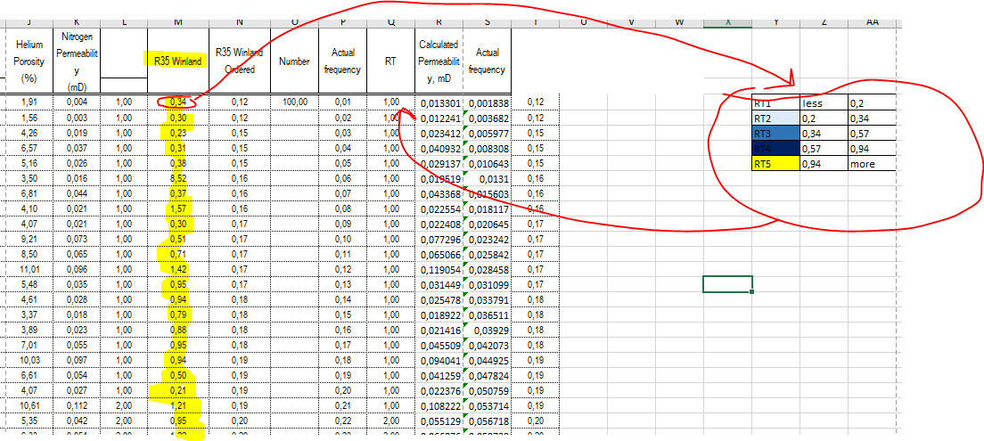

**5. Визуализация результатов и контроль качества.**

*А. График «Пористость-Проницаемость»*

После нажатия «Рассчитать рок типы» на крайнем верхнем левом графике «Пористость-Проницаемость» можно визуализировать рассчитанные рок типы. При выделении галочки напротив поля рок типы - Рок типы визуализируются без границ – только подкрашиваются точки. (Рисунок). При нажатии кнопки «Рок типы (границы)» - на график добавляются границы рок типов (Рисунок) с сохранением точек.

При нажатии кнопки «Литология» для каждой точки присваивается маркер в соответствии с его значением в колонке «Lithology» исходного файла (Рисунок).

Расчет границ приведен в таблице «Core Final» на листе «WinlandR35». Вертикальная ось графика «Проницаемость» строится всегда в логарифмическом масштабе. Горизонтальная ось в обычном (также необходимо включить опцию переключения горизонтальной оси в из обычного масштаба в логарифмический).

Каждый рок тип на графике подсвечивается своим цветом. Справа от графика появляется легенда по цветам для рок-типов.

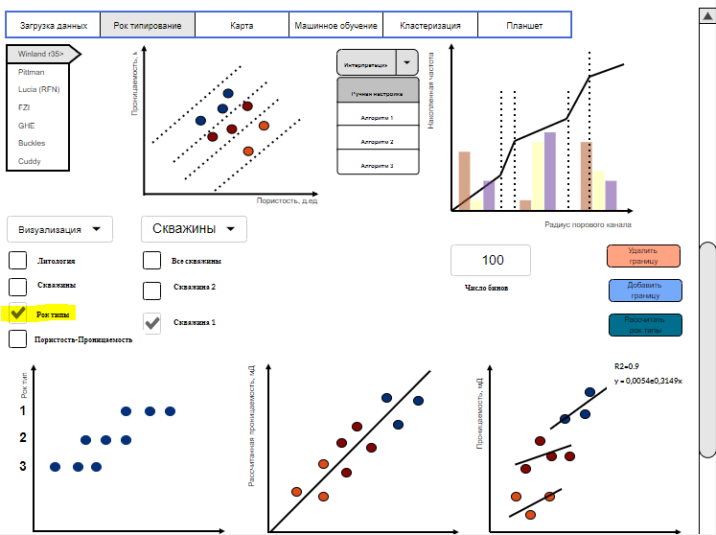

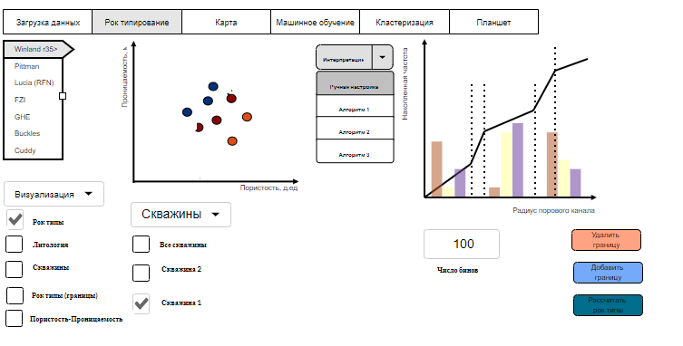

Рисунок. Рок типы визуализируются без границ –подкрашиваются только точки.

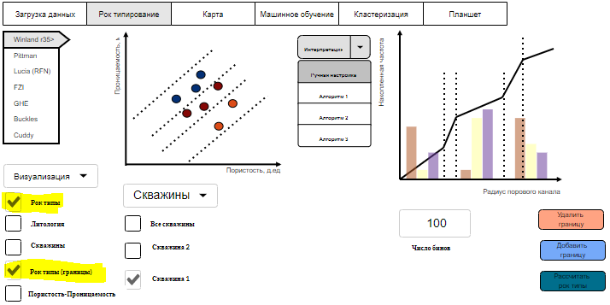

Рисунок . Рок типы визуализируются с границами –подкрашиваются точки + пунктирная линия для границ.

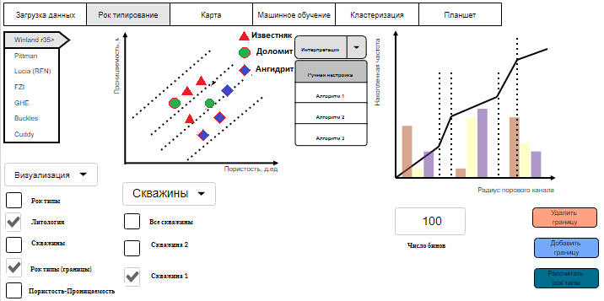

Рисунок.

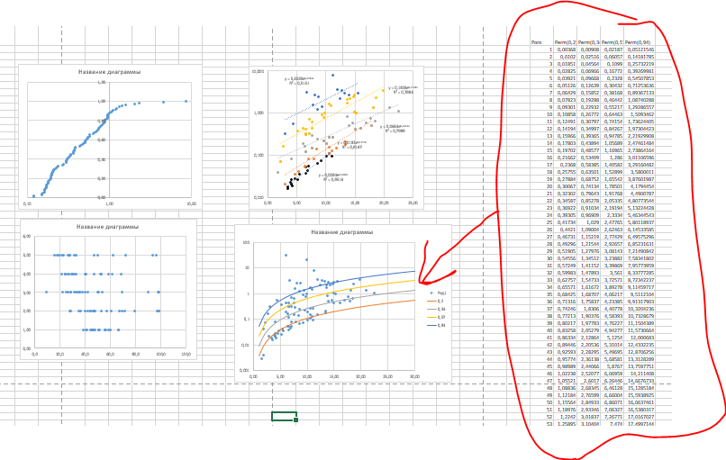

Рисунок .

*Б. График «Рок тип - Водонасыщенность»*

График «Рок тип-Водонасыщенность» строится слуедующим образом: при нажатии кнопки «Текущая» из выпадающего окна по оси Y откладываются рассчитанные значения Рок типов, по оси X – значения «Saturation Water» из исходной таблицы. При нажатии кнопки «Остаточная» из выпадающего окна по оси Y откладываются рассчитанные значения Рок типов, по оси X – значения «Saturation Water Irreducible» из исходной таблицы.

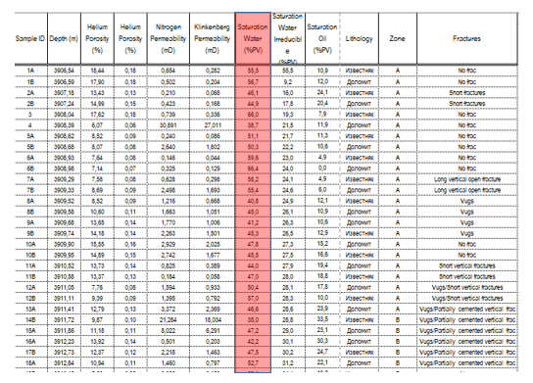

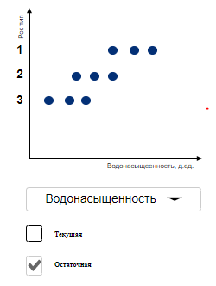

Рисунок.

*В.. График «Пористость-Проницаемость»*

Строятся точки Пористость-Проницаемость соласно рок типам. Для каждой группы точек проводится линия тренда (Рисунок ). В таблице ниже выводятся: уравнение для каждого рок типа и коэффициент корреляции.

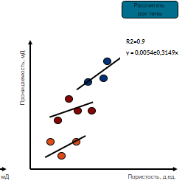

Рисунок

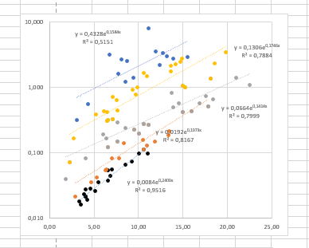

Рисунок

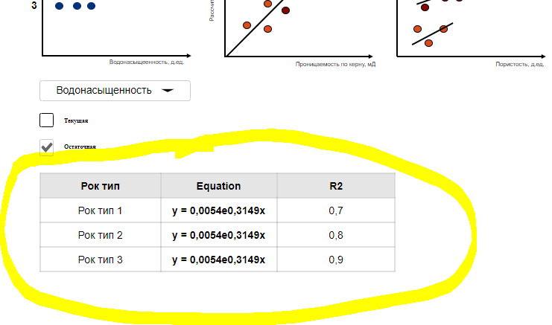

Рисунок

*Г. График «Рассчитанная проницаемость, мД-Проницаемость по керну, мД»*

На графике отображается: 1. линия y=x

2. Для каждой группы точек каждого рок типа у нас есть уравнение зависимости. Подставляем вместо x в уравнение значение «Helium Porosity» и рассчитываем «Calculated Permeability»

Например, мы получили уравнение Y= 0,0084*EXP(0,2409*x) для одной из групп точек рок типов. Рассчитываем «Calculated Permeability» = 0,0084*EXP(0,2409*«Helium Porosity»)

Далее строим график «Calculated Permeability» от «Nitrogen Permeability».

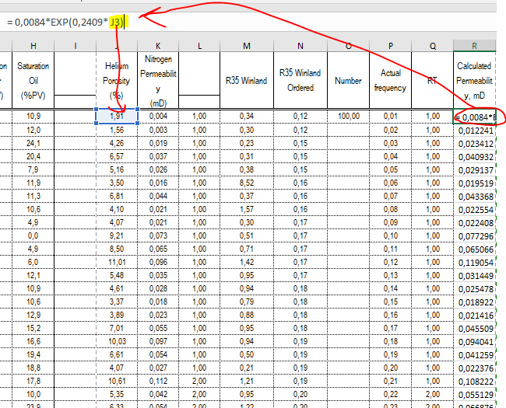

Рисунок .

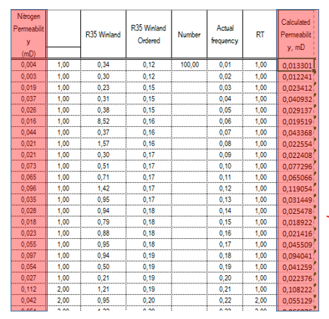

Рисунок .

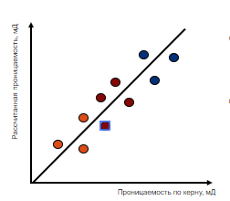

Рисунок

**Метод Amaefule (FZI)**

1. **Расчет параметров.**

Ссылка на параметры используемые для вычисления – файл Core.xlsx.

Для метода Amaefule – ссылка дана на страницу Amaefule core.

Используем в качестве входных параметров значения «Helium Porosity (fraction)» (столбец D), «Nitrogen Permeability(mD) (столбец E)».

Из загруженных данных пористости (Poro) и проницаемости (Perm) высчитываются RQI (столбец I), phiz (столбец J) и FZI (столбец K):

RQI = 0.0314*(Perm/Poro)^0.5

phiz = Poro/(1-Poro)

FZI = RQI/phiz

Далее вычисляется LOG(FZI) (столбец L):

LOG(FZI) = log(FZI)

Данные сортируются от меньшего к большему (столбец Q).

Далее вычисляется probability (столбец R).

Probability для первой точки = 1/(общее число точек (ячейка O3), для каждой последующей точки probability = probability для первой точки + предыдущее значение probability.

Высчитывается проницамость PermFZI (столбец N):

PermFZI = 1014*(FZI)^2*((Poro)^3/((1-Poro)^2)).

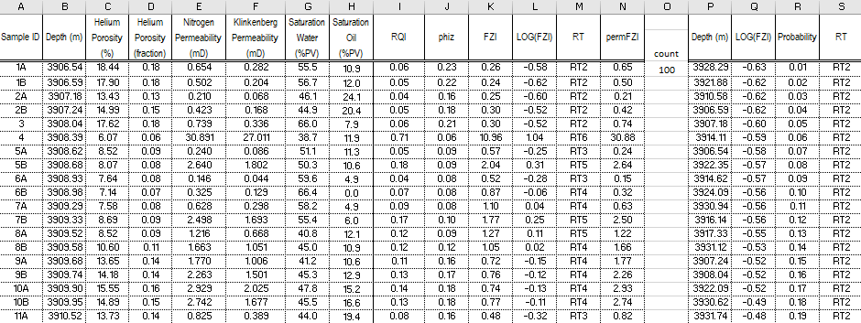

Рисунок . Пример таблицы входных и расчетных данных.

**2. Построение диагностического графика.**

Строится график зависимости LOG(FZI) (столбец Q) по оси Y и probability (столбец R) по оси X.

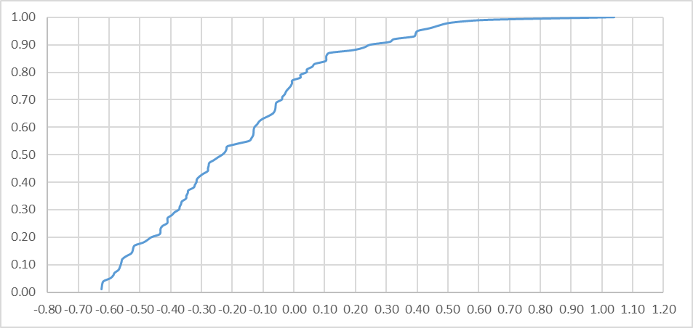

Рисунок . График зависимости LOG(FZI) (по оси Y) и probability (по оси X).

**3. Определение границ рок типов**

На данном графике находятся отрезки касательной к данной кривой для которых наклон кривой постоянен. Каждый отрезок соответствует своему типу пород (RT) от RT1 (самый левый участок) до RTn (самый правый участок).

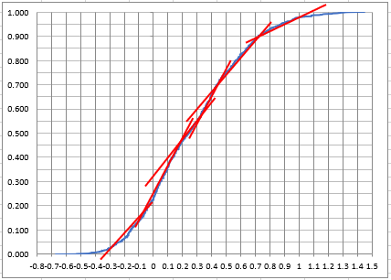

Рисунок . График зависимости LOG(FZI) (по оси Y) и probability (по оси X), красными отрезками показаны касательные.

Данный процесс можно проводить с помощью ручной настройки (должна быть возможность добавлять касательные к кривой на графике) или применять заложенный автоматический алгоритм.

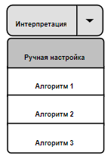

Рисунок . Выбор между ручной настройкой и автоматической.

Далее при нажатии на кнопку «Добавить границу» пользователь может самостоятельно выставлять границы (показаны пунктирной линией) на графике.

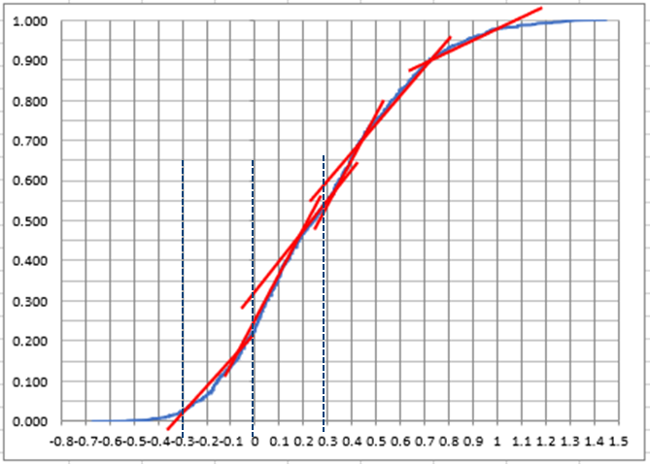

Рисунок . График зависимости LOG(FZI) (по оси Y) и probability (по оси X), пунктирными отрезками показаны границы рок типов.

При нажатии на кнопку «Удалить границу» в оежиме ручной интерпретации пользователь может удалить некоторые границы.

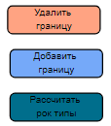

Рисунок . Возможность добавлять и удалять границы.

После выставления границ они автоматически записываются таблицу. Данные границы позволяют установить диапазоны значений для различных рок типов.



Рисунок . Таблица диапазона значений для рок типов.

**4. Расчет рок типов**

После того как пользователь расставил границы он нажимает кнопку «Рассчитать рок типы».



Рисунок . Кнопка расчета рок типов.

Далее каждое значение LOG(FZI) (столбец Q) сравнивается с диапазоном границ рок типов. Если значение LOG(FZI) попадает в диапазон, то для данного образца присваивается код рок типа, например «RT1».

**5. Визуализация результатов и контроль качества.**

Данная часть похожа на метод Winland.

*А. График «Пористость-Проницаемость»*

После нажатия «Рассчитать рок типы» на крайнем верхнем левом графике «Пористость-Проницаемость» можно визуализировать рассчитанные рок типы. При выделении галочки напротив поля рок типы - Рок типы визуализируются без границ – только подкрашиваются точки. При нажатии кнопки «Рок типы (границы)» - на график добавляются границы рок типов с сохранением точек.

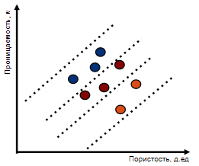

Рисунок. График пористость-проницаемость с границами рок типов.

При нажатии кнопки «Литология» для каждой точки присваивается маркер в соответствии с его значением в колонке «Lithology» исходного файла.

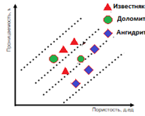

Рисунок. График пористость-проницаемость с визуализацией литологии.

Расчет границ приведен на странице Amaefule core файла Core.xlxs. Вертикальная ось графика «Проницаемость» строится всегда в логарифмическом масштабе. Горизонтальная ось в обычном (также необходимо включить опцию переключения горизонтальной оси в из обычного масштаба в логарифмический).

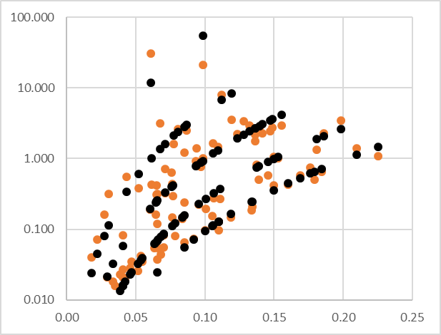

Рисунок . Зависимость пористость-проницаемость с границами рок-типов (показаны черным цветом) (из Excel).

Границы визуализируются следующим образом – по оси X откладывается пористость (столбец V), по оси Y откладывается permFZI (столбец Z). Для расчета permFZI (столбец Z) используются значения meanFZI (столбец AI).

PermFZI = 1014*(meanFZI)^2*((Poro)^3/((1-Poro)^2)).

meanFZI = 10^(meanLOG).

meanLOG = сумма / счет

сумма = сумма(LOG(FZI)) для каждого рок типа

счет = число точек для каждого рок типа

Каждый рок тип на графике подсвечивается своим цветом. Справа от графика появляется легенда по цветам для рок-типов.

*Б. График «Рок тип - Водонасыщенность»*

График «Рок тип-Водонасыщенность» строится следующим образом: при нажатии кнопки «Текущая» из выпадающего окна по оси Y откладываются рассчитанные значения Рок типов, по оси X – значения «Saturation Water» из исходной таблицы (лист Amaefule core). При нажатии кнопки «Остаточная» из выпадающего окна по оси Y откладываются рассчитанные значения Рок типов, по оси X – значения «Saturation Water Irreducible» из исходной таблицы.

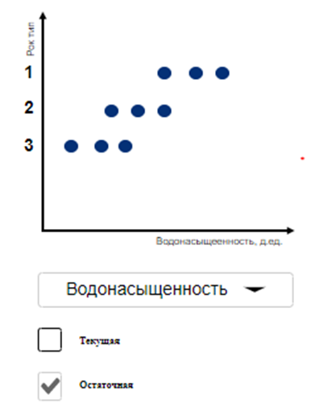

Рисунок . График рок тип-Водонасыщенность.

*В.. График «Пористость-Проницаемость»*

Строятся точки Пористость-Проницаемость согласно рок типам. Для каждой группы точек проводится линия тренда. В таблице ниже выводятся: уравнение для каждого рок типа и коэффициент корреляции.



Рисунок . График пористость-проницаемость, цветом показаны разные рок типы, показаны линии тренда для каждого рок типа и коэффициенты корреляции.

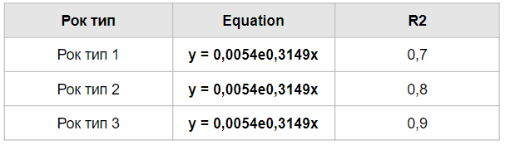

Рисунок . Рок типы, уравнения тренда и коэффициенты корреляции.

*Г. График «Рассчитанная проницаемость, мД-Проницаемость по керну, мД»*

Строится график зависимости проницаемость по керну nitrogen permeability (столбец E) по оси X от высчитанной проницаемости permFZI (столбец N) по оси Y.



Рисунок . График зависимости проницаемости по керну от высчитанной проницаемости.

**Метод Corbett (GHE)**

1. **Расчет параметров.**

Ссылка на параметры используемые для вычисления – файл Core.xlsx.

Для метода Corbett – ссылка дана на страницу Corbett core.

Используем в качестве входных параметров значения «Helium Porosity (fraction)» (столбец D), «Nitrogen Permeability(mD) (столбец E)».

FZI высчитывается по тому же принципу что и для метода Amaefule.

1. **Расчет рок типов**

После того как рассчитан параметр FZI каждое значение FZI (столбец K) сравнивается с диапазоном границ рок типов из таблицы универсальных рок типов. Если значение FZI попадает в диапазон, то для данного образца присваивается код рок типа, например «1».



Рисунок . Таблица универсальных рок типов (GHE).

1. **Визуализация результатов и контроль качества.**

Данная часть похожа на метод Amaefule.

*А. График «Пористость-Проницаемость»*

После нажатия «Рассчитать рок типы» на крайнем верхнем левом графике «Пористость-Проницаемость» можно визуализировать рассчитанные рок типы. При выделении галочки напротив поля рок типы - Рок типы визуализируются без границ – только подкрашиваются точки. При нажатии кнопки «Рок типы (границы)» - на график добавляются границы рок типов с сохранением точек.



Рисунок . График пористость-проницаемость с границами рок типов.

При нажатии кнопки «Литология» для каждой точки присваивается маркер в соответствии с его значением в колонке «Lithology» исходного файла.



Рисунок . График пористость-проницаемость с визуализацией литологии.

Расчет границ приведен на странице Corbett core. Вертикальная ось графика «Проницаемость» строится всегда в логарифмическом масштабе. Горизонтальная ось в обычном (также необходимо включить опцию переключения горизонтальной оси в из обычного масштаба в логарифмический).

Каждый рок тип на графике подсвечивается своим цветом. Справа от графика появляется легенда по цветам для рок-типов. Всего 10 рок типов.

Границы визуализируются следующим образом – по оси X откладывается пористость (столбец AL), по оси Y откладывается permFZI для каждого рок типа (столбцы AN-AW). Для расчета permFZI (столбец AL) используются установленные значения пористости (столбец AI) и значения FZI для каждого GHE (ячейки AN1-AW1).



Рисунок . Значения GHE, FZI, пористости (poro), phiz и permFZI.

permFZI = poro*(FZI(для каждого GHE)*phiz/0.0314)^2

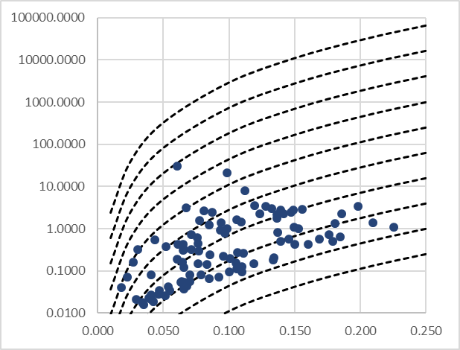

Рисунок . Зависимость пористость-проницаемость с границами рок-типов (показаны черным цветом) (из Excel).

*Б. График «Рок тип - Водонасыщенность»*

График «Рок тип-Водонасыщенность» строится следующим образом: при нажатии кнопки «Текущая» из выпадающего окна по оси Y откладываются рассчитанные значения Рок типов, по оси X – значения «Saturation Water» из исходной таблицы (лист Corbett core). При нажатии кнопки «Остаточная» из выпадающего окна по оси Y откладываются рассчитанные значения Рок типов, по оси X – значения «Saturation Water Irreducible» из исходной таблицы.



Рисунок . График рок тип-Водонасыщенность.

*В.. График «Пористость-Проницаемость»*

Строятся точки Пористость-Проницаемость согласно рок типам. Для каждой группы точек проводится линия тренда. В таблице ниже выводятся: уравнение для каждого рок типа и коэффициент корреляции.



Рисунок . График пористость-проницаемость, цветом показаны разные рок типы, показаны линии тренда для каждого рок типа и коэффициенты корреляции.



Рисунок . Рок типы, уравнения тренда и коэффициенты корреляции.

*Г. График «Рассчитанная проницаемость, мД-Проницаемость по керну, мД»*

Строится график зависимости проницаемость по керну nitrogen permeability (столбец E) по оси X от высчитанной проницаемости permFZI (столбец N) по оси Y.



Рисунок . График зависимости проницаемости по керну от высчитанной проницаемости.